Вопросы, решаемые БЭ при исследовании волос

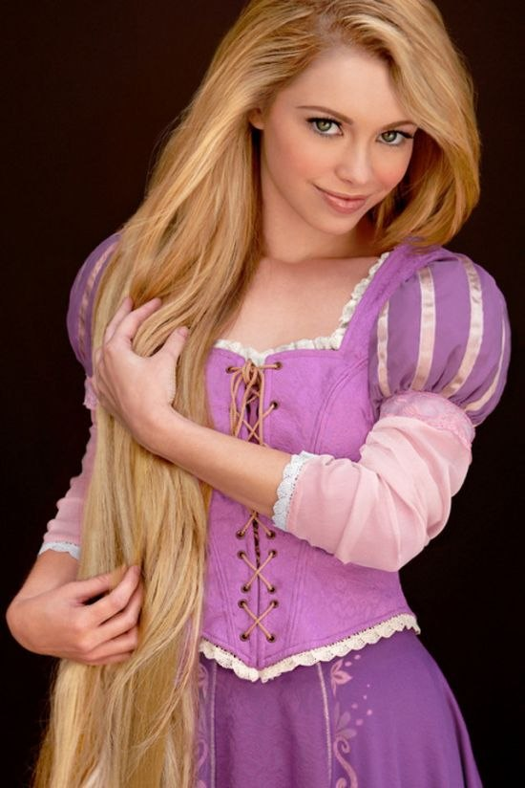
1. Являются ли представленные объекты волосами человека?
2. Каков механизм отделения волос?
3. Каково региональное происхождение волос (с какой части тела они произошли)?
4. Подвергались ли волосы каким-либо воздействиям (механические повреждения, косметическая обработка, действие агрессивных сред)?
5. Имеются ли на представленных волосах признаки заболеваний волос?
6. Какова давность стрижки, искусственной окраски, обесцвечивания волос?
7. Какова групповая принадлежность волос по системе АВО?
8. Какова половая принадлежность вырванных волос (решается при наличии волосяного фолликула)?
9. Не произошли ли волосы, изъятые с места происшествия, от конкретного человека?
10. Не принадлежит ли запах, извлеченный с волос, конкретному человеку?

